|  |
| --- |
| **Chapitre 1 : Individus et cultures** |

**Timing :**

Introduction + 1ère partie : 1h30  
2ème partie : 1h  
3ème partie : 2h30  
Evaluation : 1h

**Introduction/sensibilisation :**

Objectif : Réflexion sur la distinction nature/culture à partir de *L’enfant sauvage* pour déboucher sur l'idée de la nécessité d'un apprentissage (socialisation) pour être intégré à la société (être un être social).

**Analyse :**

**I. L'apprentissage de la vie en société**Objectif : faire découvrir les notions de normes, de valeurs, de culture et de socialisation.

**II.** **Apprendre à vivre en société grâce à la famille et l’école**Objectif : la famille et l'école sont des instances de socialisation primaire ; elles fournissent les premiers apprentissages nécessaires à la vie en société. La famille et l'école transmettent des normes et des valeurs.  
**A.    La famille**

**B.     L’école**

Mécanisme envisagé d’un point de vue formel (étude du règlement intérieur de leur carnet de liaison) et informel (rôle du groupe de pairs à introduire à l'oral).

L'école transmet des normes et des valeurs qui sont les mêmes pour tous.

**III.  Apprenons-nous tous les mêmes choses... ?** Objectif : montrer le caractère différencié du processus de socialisation en fonction du sexe et du milieu social.

**A.    … selon que l'on est une fille ou un garçon ?**

Sensibilisation à partir d’un catalogue de jouets.

Travail sur un document statistique sur la répartition des tâches ménagères. Profitez de ce doc statistique pour rappeler les consignes de base de lecture de données chiffrées : source (laïus sur les différences de sources), date, pays, unité.  
**B.     … selon la famille d'où l'on vient (i.e. selon le milieu social) ?**

Objectif : montrer les différences de socialisation selon les milieux sociaux.

**Introduction/sensibilisation :** *[1h30 avec la 1ère partie]*

*Objectif : Réflexion sur la distinction nature/culture à partir de L’enfant sauvage pour déboucher sur l'idée de la nécessité d'un apprentissage (socialisation) pour être intégré à la société (être un être social).*

***L’enfant sauvage***

**Doc. 1** : Extraits du début du film *L’enfant sauvage*, réalisé par François Truffaut (1969), adapté des mémoires de Victor de l’Aveyron par Jean Itard. Histoire vraie. *[6’18]*

A partir des extraits visionnés, vous répondrez par écrit aux questions suivantes :

1. Décrivez précisément cet enfant et ses comportements.

*Physiquement : il est nu, les cheveux longs.*

*Comportements : il se déplace à quatre pattes, mange avec les mains salement, boit directement à l'eau de la rivière, grimpe aisément aux arbres, fuit devant les hommes et n'hésite pas à blesser/tuer un chien pour se défendre.*

*Conclusion : finalement, nous avons l'impression que cet enfant est une bête, d'où le titre du film « L'enfant sauvage ».*

*Dans la suite du film, nous apprenons que cet enfant n'attend pas certains bruits (une porte qui se claque), mais en perçoit d'autres (une noix qui tombe). Il ne pleure jamais malgré les mauvais traitements qu'il peut subir.*

1. Comment se passent les premières rencontres entre l’« enfant sauvage » et les hommes ?

*L'enfant fuit devant les hommes qui essaient de le capturer. Violence : des chiens sont lâchés, l'enfant réfugié dans un terrier est enfumé. Aucune communication entre l'enfant et les hommes.*

1. A votre avis, pourquoi cet enfant se comporte-t-il ainsi ?

*L'enfant a vécu seul dans la forêt, privé de tout contact avec les hommes.*

1. Donnez des exemples de ce que cet enfant n'a pas appris.

*Il ne sait pas marcher debout, ne sait pas parler, ...*

*Conclusion : Il n'a pas appris à vivre en société, c'est-à-dire avec les autres hommes.*

**Synthèse** : Pour vivre en société, c'est-à-dire avec les autres hommes, nous faisons dès la naissance de nombreux apprentissages. L'enfant sauvage ne les a pas faits parce qu'il n'était pas au contact des humains.

**I.            L'apprentissage de la vie en société**

*Objectif : faire découvrir les notions de normes, de valeurs, de culture et de socialisation.*

 L'enfant sauvage n'a pas appris à marcher debout, à boire avec un verre, à manger proprement, à communiquer… Il n'a donc pas appris ce que l'on appelle des **normes**, c'est-à-dire des règles de vie en société.

**Doc. 2** : 2ème extrait de *L’enfant sauvage*. *[3’18]*

*Ne pas oublier de préciser que dans la suite du film l’enfant sauvage est nommé, le docteur Itard l’appelle Victor.*

*D’abord visionner les 54 premières secondes, puis faire la Q.1. Puis fin de l’extrait et Q. 2 à 4.*

 A partir de l’extrait visionné, vous répondrez par écrit aux questions suivantes :

1. Quelles sont les normes que l’enfant sauvage (Victor) a apprises ?  
   *- Il a appris la propreté  
   - Il a appris à s’habiller  
   - Il a appris à marcher debout  
   - Il a appris à boire avec un verre  
   - Il a appris à faire des exercices simples : reconnaître et apporter des objets. Il sait obéir à une consigne.*
2. Pourquoi le docteur Itard punit-il, à tort, Victor ?

*En punissant à tort Victor, le Docteur Itard cherche à savoir si son élève a appris ce qu’est la justice (le juste et l’injuste)*

1. Comment réagit Victor ?

*Victor se révolte : il se débat, il mord même le docteur Itard.*

1. Quelle est la conclusion de cette expérience pour le docteur Itard ?

*De cette expérience, il en déduit que Victor a bien appris ce qu’est la justice.*

 Victor a en fait appris une **valeur**, c’est-à-dire un principe, un idéal partagé par les membres d’une société. Cette valeur a orienté sa conduite : face à l’injustice, il s’est révolté.

Il existe de nombreuses valeurs : la liberté, l’honnêteté, l’égalité…

**Synthèse** : Les normes et valeurs que Victor apprend lui permettent de savoir comment se comporter dans la société dans laquelle il vit. Il apprend en fait la **culture** (ensemble de normes et de valeurs) de cette société pour y être intégré. Ce processus d’apprentissage des normes et valeurs, donc de la culture d’une société, se nomme la **socialisation**.

**Exercice 1** *à faire faire à la maison (si manque de temps)*:

**Doc. 3** : Manger, un acte naturel ?  
 Chaque culture se singularise de multiples façons. Examinons le cérémonial des repas. Rien ne peut paraître plus « naturel » que de manger. Tout homme, comme n’importe quel organisme vivant, doit en effet s’alimenter à intervalles réguliers. Les pratiques culinaires ne sont pourtant pas identiques, mais admettent plusieurs variantes : utilise-t-on une fourchette, des bâtonnets… ? Des interdits frappent-ils certains mets ?[…] Les réponses apportées sont des plus diversifiées : les agriculteurs du nord de l’Angola se refusent à boire du lait ; pour d’autres tribus africaines, l’absorption de racines rapproche du sacré ; nous-mêmes apprécions les crevettes et méprisons les sauterelles…

Gilles Féréol et Jean-Pierre Noreck, *Introduction à la sociologie,* Armand Colin, coll. « cursus »,  1990.

**Doc. 4** : Simple comme bonjour  
Dès la maternelle, les enfants se saluent, se font des bisous. Puis prennent de la distance, y compris avec des adultes : « Vers l’âge de 11-12 ans, quand ils rentrent à la maison, les garçons n’embrassent plus leur mère. Celle-ci se demande d’ailleurs pourquoi et en souffre. » Ce besoin de se montrer viril et mûr se traduit aussi avec les amis du même âge lorsque la poignée de main remplace le salut distant. Avec des variantes : la main qui va au cœur, comme dans certains pays musulmans, marque l’attachement. Les poings qui se cognent ou les doigts qui se lacent, marque l’appartenance à un groupe. Ce n’est que bien des années plus tard, une fois leur « virilité affirmée » que des hommes reviendront à la bise entre eux.

Michaël Haidenberg, « Le salut est dans le bonjour », *Libération*, 30 août 2004.

 Questions :

1. Soulignez d’une couleur différente, les normes et les valeurs présentes dans ces deux textes.
2. Est-ce que les normes et valeurs sont les mêmes partout ?

*Non les normes et valeurs sont différentes selon le pays où l’on se situe. Exemple : normes culinaires, normes de salutation.*

Questionnement de transition (brainstorming) : Comment s’effectue cet apprentissage ? Cette socialisation ?

*C’est grâce à notre famille, à l’école…*

**II.            Apprendre à vivre en société grâce à la famille et l’école** *[1h]*

* 1. **La famille** *[30 min]*

**Doc. 5 :** Le rôle de la famille dans la socialisation



Questions :

1. Relevez dans le texte les gestes que l'enfant apprend. Trouvez-en d'autres.

*Texte : propreté, nourriture. Autres : dormir, marcher, …*

1. Relevez dans le texte les manières de se comporter que l'enfant apprend. Trouvez-en d'autres.

*Texte : saluer, remercier. Autres : exprimer la joie (en souriant dans certaines sociétés), comment exprimer la tristesse (en pleurant dans certaines sociétés), ...*

1. Relevez dans le texte comment la socialisation s'effectue-t-elle. Donnez des exemples.

*Par imitation : l'enfant sourit lorsqu'on lui sourit ; plus tard, il va vouloir reproduire les gestes de ses parents (mettre le couvert....) ; il commence à parler parce qu'il entend son entourage parler, …*

*Par la contrainte (ce qui est permis et ce qui ne l'est pas) : horaires des repas, du lever, du coucher imposés ; brossage des dents quotidien ; ...*

1. Vous venez de montrer que l'enfant**,** tout comme Victor dans *L'enfant sauvage*, apprend des gestes et des manières de se comporter. Il apprend donc des normes. Qu'apprend-il également ? Donnez des exemples.

*Des valeurs : politesse, respect, égalité, solidarité, justice, ...*

1. La famille est-elle le seul lieu où l'enfant est socialisé ?

*École, religion, groupe (ex : groupe d'amis). On peut ajouter également le rôle des médias (télévision, Internet, radio, journaux).*

1. Quelle est la conséquence pour l'enfant ?

*Il n'est pas complètement influencé par sa famille, puisqu'il est également confronté à d'autres normes et valeurs provenant de l'école, de ses amis, des médias.*

**Synthèse** : Dès la naissance, les parents socialisent les enfants. Ces derniers apprennent les normes et les valeurs de la société dans laquelle ils vivent. Cet apprentissage de la culture leur permet d'être intégrés dans la société. La socialisation familiale s'effectue par la contrainte, mais également par imitation. Enfin, si la famille joue un rôle important dans la socialisation, dès l'enfance, l'individu voit fonctionner d'autres modèles : à l'école, dans les médias, avec ses camarades (groupe de pairs).

* 1. **L’école** *[30 min]*

*Objectifs : Mécanisme envisagé d’un point de vue formel (étude du règlement intérieur de leur carnet de liaison) et informel (rôle du groupe de pairs à introduire à l'oral).*

*L'école transmet des normes et des valeurs qui sont les mêmes pour tous.*

**Doc. 6 :** Le règlement intérieur du lycée Jean Michel

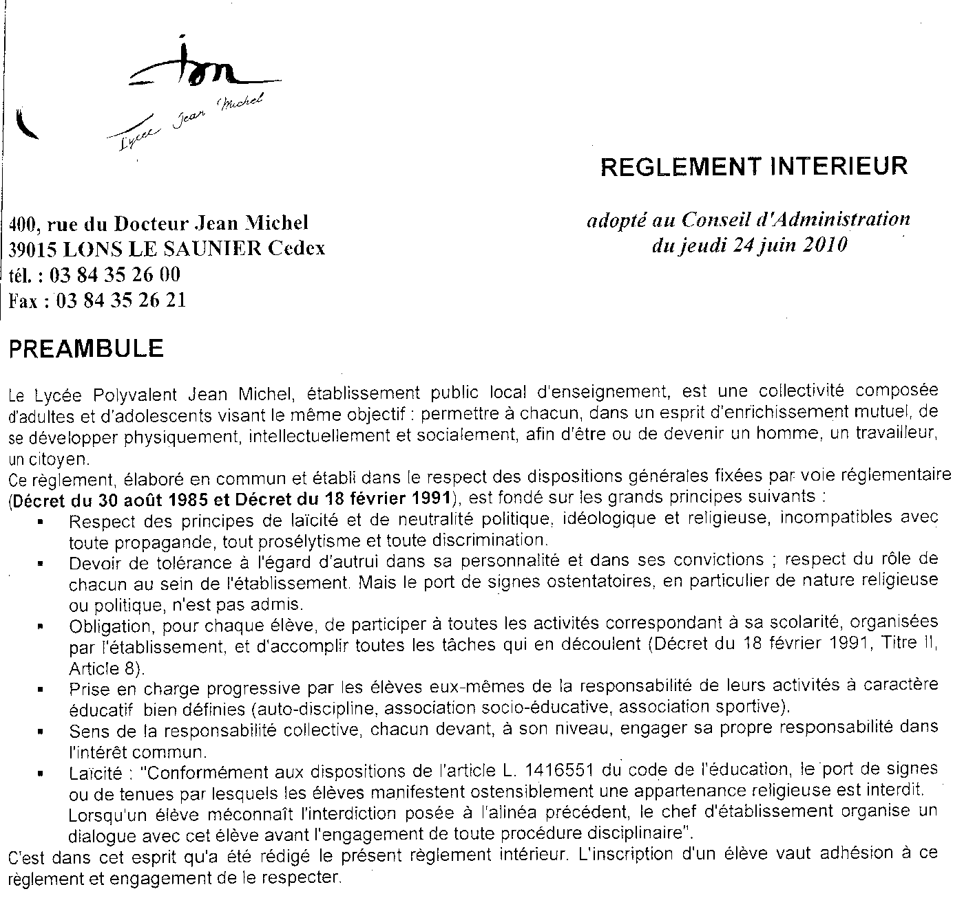

 Après avoir lu le préambule du règlement intérieur (cf. votre mémento du lycée), vous répondrez aux questions suivantes :

1. Un élève n’est-il au lycée que pour apprendre des connaissances ?

*« afin d’être ou de devenir un homme, un travailleur, un citoyen ». Citoyen : individu intégré à la nation, qui dispose de droits et de devoirs (cf. ci-dessous).*

1. Donnez le sens des mots suivants : neutralité, laïcité, prosélytisme.

*Neutralité : fait de ne pas prendre parti, de ne pas afficher des positions politiques, idéologiques, religieuses. Objectivité, impartialité.*

*Laïcité : caractère de ce qui est laïque, indépendant des conceptions religieuses ou partisanes. => Ne pas afficher (dans l’intention de rendre visible) son appartenance religieuse).*

*Prosélytisme : attitude qui vise à recruter des adeptes, à imposer ses idées.*

1. Quels sont les droits et les obligations *(devoirs)* des élèves ?

*Devoirs : laïcité, neutralité, tolérance, participation aux activités scolaires (assiduité aux cours, devoirs, réalisation du travail scolaire, …), respect du règlement intérieur*

*Droits : droit d’avoir des convictions*

1. Montrez que l’école est une instance de socialisation. *= synthèse du B.*

*L’école transmet des normes (réaliser le travail demandé par le professeur, travailler son cours, se tenir informé de l’actualité, …) et des valeurs (laïcité, neutralité, tolérance, …) qui sont les mêmes pour tous, quels que soient le sexe, la famille, la religion, l’origine nationale des élèves. Elle permet aux élèves d’être ou de devenir des citoyens, c’est-à-dire des individus intégrés à la nation.*

*L’école permet également le contact avec d’autres élèves, les pairs, qui peuvent eux aussi transmettre des normes et des valeurs.*

**III.            Apprenons-nous tous les mêmes choses... ?** *[2h30]*

*Objectif : montrer le caractère différencié du processus de socialisation en fonction du sexe et du milieu social.*

* 1. **… selon que l'on est une fille ou un garçon ?** *[1h15]*

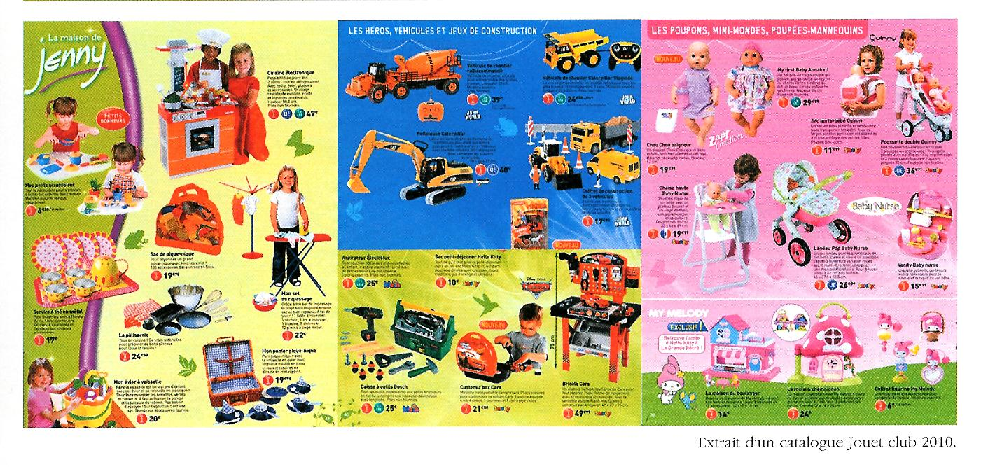

**Doc. 7** :Extraits d’un catalogue de jouets

Questions :

1. Quelles couleurs ce catalogue de jouets associe-t-il aux filles ? Aux garçons ?

*- Filles : rose/vert*

*- Garçons : bleu/vert*

1. Quels jouets ce catalogue destine-t-il aux filles ? Aux garçons ?

*- Filles : dinette, table à repasser, poupons, poupées…*

*- Garçons : jeux de construction, outils, véhicule*

1. Quel genre d’activité ces jouets encouragent-ils à pratiquer par les filles et les garçons ?

*- Activités pour les filles : jouer à la maman (poupons/poupées), à la ménagère (dinette, table à repasser)*

*- Activités pour les garçons : Jouer au bricoleur, aux conducteurs de véhicule*

**Synthèse** : En jouant, les enfants imitent les activités des grandes personnes et particulièrement des parents. Donc les jouets, souvent offerts par la famille, inculquent aux enfants des modèles de comportement féminins et masculins. L’apprentissage n’est donc pas la même suivant le sexe. Les garçons et les filles n’apprennent pas les mêmes normes (une fille doit faire le ménage, un garçon bricoler) et les mêmes valeurs (une fille doit être attentionnée = bien s’occuper de son enfant, un garçon viril = jeux de construction). La socialisation est donc différente selon le sexe.

**Doc. 8 :** A l’école, une mixité en pointillés

 «  Quels rôles sont montrés aux filles et aux garçons au sein de l’institution [crèche, maternelle] ? Ces derniers […] ne véhiculent-ils pas encore largement des stéréotypes1 ? Si les professionnels disent ne pas faire de différences entre enfants, entre filles et garçons, l’observation, l’analyse des interactions adultes/enfants et des discours témoignent qu’à leur insu la prise en charge des filles et des garçons est différenciée en de nombreux domaines.[…] Très tôt, les remarques sur les capacités enfantines sont différenciées selon le sexe des enfants en fonction d’attitudes et/ou de comportements attendus. Ainsi, au niveau de la motricité, un petit garçon « peu adroit » sur le plan moteur reçoit généralement davantage de remarques négatives qu’une petite fille pourtant au même niveau de développement moteur. Une petite fille jugée « agitée » reçoit davantage de remontrances qu’un petit garçon. Les petites filles sont davantage sollicitées pour faire des activités « calmes » assises autour d’une table : « aux filles on va plutôt proposer des trucs calmes, on va leur donner des poupées, de la dînette, on va leur mettre des activités manuelles. » Les garçons sont, quant à eux, plus sollicités pour participer aux activités motrices : « aux garçons, on propose plus des jeux, des activités où ils vont se dépenser, des jeux où ils vont pouvoir courir, ils en ont plus besoin que les filles. »

Nicolas Murcier, Revue *Mouvements*, n°49, 2007.

1. Modèles de comportement.

Questions :

1. En crèche et/ou maternelle, quelles sont les activités proposées pour un petit garçon ? Pour une petite fille ?

*Activités pour un petit garçon : jeux où le petit garçon peut courir, se dépenser.*

*Activités pour une petite fille : poupées, dinette, activités manuelles.*

1. Quelle est la qualité qui est attendue pour un petit garçon ? Pour une petite fille ?

*Qualité attendue pour un petit garçon : Adroit.*

*Qualité attendue pour une petite fille : Calme.*

**Synthèse** : En crèche et maternelle, les attentes des enseignants et les jeux proposés ne seront pas les mêmes pour un garçon que pour une fille. Donc à l’école aussi, les filles et garçons n’intériorisent pas les mêmes normes et valeurs. On peut en déduire que l’école participe à une socialisation différenciée selon le sexe.

**Transition avec le troisième doc :**

La socialisation différenciée selon le sexe, oriente le comportement des hommes et des femmes et donc peut conduire à des inégalités.

**Doc. 9 :** Répartition des tâches domestiques

|  |  |  |  |  |  |  |  |  |  |  |  |  |  |  |  |  |  |  |  |  |  |  |  |  |  |  |  |  |  |  |  |  |  |  |  |  |  |  |  |  |  |  |  |  |  |  |  |  |  |  |  |  |  |  |  |  |  |  |  |  |  |  |  |
| --- | --- | --- | --- | --- | --- | --- | --- | --- | --- | --- | --- | --- | --- | --- | --- | --- | --- | --- | --- | --- | --- | --- | --- | --- | --- | --- | --- | --- | --- | --- | --- | --- | --- | --- | --- | --- | --- | --- | --- | --- | --- | --- | --- | --- | --- | --- | --- | --- | --- | --- | --- | --- | --- | --- | --- | --- | --- | --- | --- | --- | --- | --- | --- |
| |  |  |  | | --- | --- | --- | | **Durée moyenne des activités au cours d'une journée (du lundi au dimanche)** Unité : heures par jour | | | |  | Hommes | Femmes | | Temps personnel * | 11h23 | 11h36 | | Temps libre | 4h21 | 3h25 | | Temps contraint | 8h16 | 8h59 | | dont : |  |  | | Travail professionnel | 5h56 | 4h51 | | Soins aux enfants et aux adultes | 0h19 | 0h42 | | Temps (tâches) domestique(s) | 2h01 | 3h26 | | dont : |  |  | | Cuisine | 0h22 | 1h12 | | Ménage | 0h11 | 0h51 | | Linge | 0h03 | 0h31 | | Comptes et démarches | 0h04 | 0h04 | | Courses | 0h22 | 0h33 | | Bricolage et jardinage | 0h45 | 0h08 | | Entretien et divers | 0h14 | 0h07 | |  | | | | Total | 24h00 | 24h00 | | *\* soins personnels, repas et sommeil* | | | | Source : Insee - Enquête emploi du temps. Année des données : 1999, couples dont les deux conjoints sont salariés | | | |

 Questions :

1. Faites une phrase de lecture avec les chiffres soulignés.

**Pour toute phrase de lecture d’une donnée chiffrée, vous devez préciser :**

|  |  |
| --- | --- |
|  | **La source (la source peut vous donner une indication sur la crédibilité du document, nous pouvons plus faire confiance à des chiffres venant de l’INSEE qu’à des chiffres venant de Gala par exemple)** |
|  | **La date** |
|  | **Le lieu** |
|  | **L’unité** |

*Application*

|  |  |
| --- | --- |
|  | *La source : l’INSEE : institut national de la statistique et des études économiques* |
|  | *Date : 1999* |
|  | *Lieu : ici non précisé mais comme la source c’est l’INSEE, donc que c’est français, on en déduit que c’est en France.* |
|  | *Unité : heures par jour* |

*Remarque : vous pouvez changer l’ordre de la date, de la source et du lieu lors de la formulation de votre phrase.*

*Selon l’INSEE, en 1999, en France, un homme consacre en moyenne 2h01 par jour aux tâches domestiques alors qu’une femme consacre en moyenne 3h26 par jour à ces mêmes tâches.*

1. Que peut-on dire de la répartition des tâches domestiques entre hommes et femmes ?

*Les femmes consacrent plus de temps que les hommes aux tâches domestiques.*

*De plus, les tâches domestiques effectuées par les hommes ne sont pas complètement les mêmes que celles effectuées par les femmes. Les hommes consacrent du temps au bricolage et jardinage, alors que les femmes consacrent plus de temps à la cuisine, aux ménages, au linge****…***

**Synthèse** : Du fait de la famille et de l’école notamment, les garçons et les filles n’apprennent pas les mêmes normes et valeurs. La socialisation est différenciée selon le sexe. Cela conduit notamment à une reproduction des rôles sexués (la femme s’occupe plus des tâches domestiques que l’homme).

* 1. **… selon la famille d'où l'on vient (i.e. selon le milieu social) ?** *[1h15, mais peut être réalisé en moins]*

*Objectif : montrer les différences de socialisation selon les milieux sociaux.*

**Doc. 10** : *Neuilly sa mère*, réalisé par Gabriel Julien-Laferrière (2008) : extrait de la bande annonce *[1'11]*.

 Questions :

1. Où Sami habite-t-il avec sa maman ?

*Dans une cité à Chalon-sur-Saône (71).*

1. Où va-t-il désormais vivre ?

*Chez sa tante à Neuilly-sur-Seine, ville qui compte de nombreux habitantes fortunés.*

1. Comment les adolescents sont-ils habillés au tout début de la bande annonce ?

*Vêtements de sport, t-shirt, sweat.*

1. Comment Sami est-il habillé quand il arrive chez sa tante ?

*Costume bleu marine, chemise, cravate, souliers vernis.*

1. Quel parti politique le cousin de Sami soutient-il ?

*UMP, parti de droite.*

1. Que reproche-t-on à Sami lorsqu'il est à table ?

*De mettre les coudes sur la table.*

1. Que reproche-t-on à sa cousine ?

*De vouloir épouser un ouvrier de chantier, c'est-à-dire un homme très éloigné de son milieu social.*

1. Résumez : Sur quels éléments portent les différences de socialisation entre le milieu d'origine de Sami et celui de sa tante ?

*Les vêtements, les manières de se comporter (à table par exemple), les valeurs, les idées politiques, les fréquentations, ...*

**Synthèse** : La socialisation diffère selon le milieu social. Ainsi, les normes et les valeurs transmises dans un milieu favorisé ne sont pas les mêmes que celles transmises dans un milieu populaire. Les enfants ne vont donc pas adopter les mêmes comportements selon le milieu social auquel la famille appartient.

**Doc. 11** : [*Entre les murs*](http://www.allocine.fr/video/player_gen_cmedia=18814148&cfilm=58151.html), réalisé par Laurent Cantet (2008) : bande annonce *[1'59] (attention: on a un peu de pub avant)*.

*Objectifs : pointer la différence entre le langage des élèves et le langage attendu à l'école. Rôle de l'école dans la transmission d'une culture commune.*

 Questions :

1. Où se déroule le film ?

*Dans un collège difficile.*

1. Au début de la bande annonce, sur quoi le professeur fait-il travailler les élèves ?

*Le langage, et plus précisément l'imparfait du subjonctif.*

1. Pourquoi les élèves ont-ils des difficultés ?

*Ils n'ont pas l'habitude d'utiliser l'imparfait du subjonctif dans leur quotidien, et notamment dans leur famille. Leur langage n'est pas celui qui est attendu à l'école.*

1. Quels sont les rôles de l'école qui sont montrés dans cette bande annonce ?

*Transmettre un niveau de langue soutenu, qui peut être très différent du niveau de langue auquel les élèves sont habitués dans leur milieu social.*

*Transmettre des règles de vie en classe, et donc en société.*

*L'école a une fonction de socialisation. Elle transmet une culture commune à tous les élèves, quel que soit leur milieu d'origine.*

**Synthèse** : Le langage diffère selon le milieu social. On n'apprend pas à s'exprimer de la même manière selon le milieu social. L'école a pour but de transmettre à tous le même niveau de langue.

*Evaluation d'une heure.*

*Pistes :*

*- BD sur l'enfant sauvage Bréal p. 99*